Jobsheet 4

Praktikum Algoritma & Struktur Data



Rafi Ody Prasetyo  
(2341720180)

D-IV Teknik Informatika  
Politeknik Negeri Malang  
Semester 2  
2024

**Percobaan 1**

Code:

Faktorial21.java

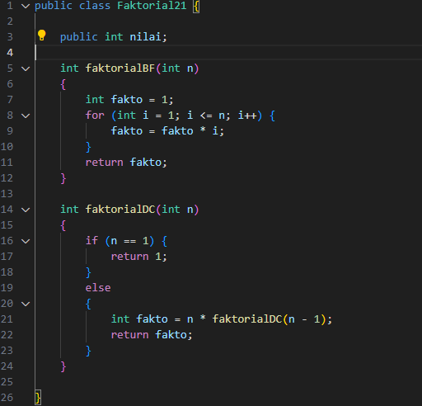

MainFaktorial21.java

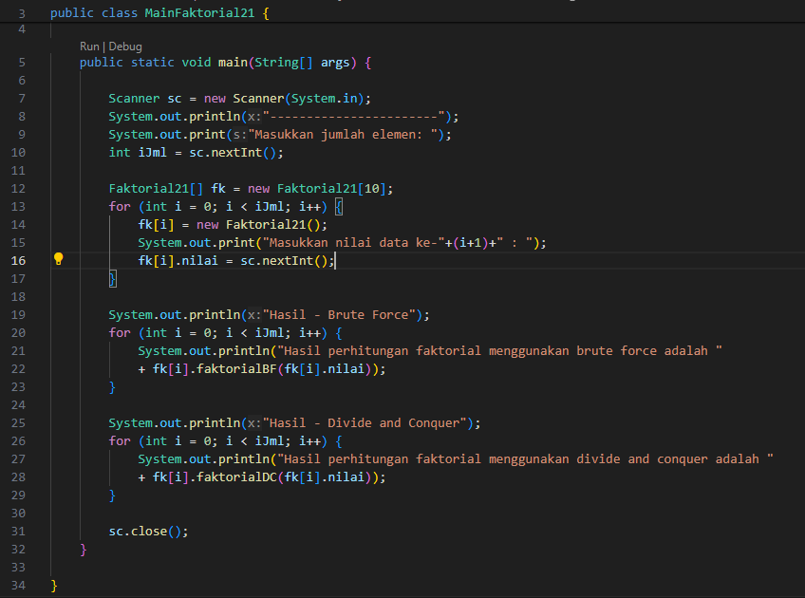

Output:

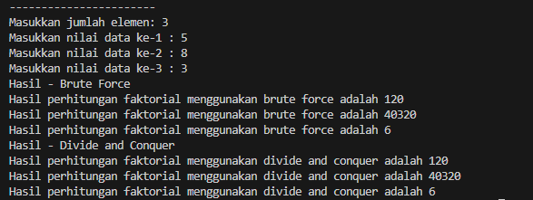

Github: <https://github.com/rafiody16/Praktikum-Algoritma-dan-Struktur-Data--smt-2-/tree/main/Jobsheet%204/BruteForceDivideConquer>

**Pertanyaan**

1. **Pada base line Algoritma Divide Conquer untuk melakukan pencarian nilai faktorial, jelaskan perbedaan bagian kode pada penggunaan if dan else!**

**Jawab:**

***if (n == 1) { return 1; }*** Ini adalah kondisi dasar atau base case dari algoritma rekursif. Ketika nilai n adalah 1, maka hasil faktorialnya adalah 1. Ini diperlukan agar rekursi berhenti dan tidak terjadi rekursi tak terbatas. ***Sedangkan else { int fakto = n * faktorialDC(n - 1); return fakto; }*** Pada bagian else ini, jika kondisi n bukan 1 (artinya n lebih besar dari 1), maka dilakukan rekursi. Pada rekursi ini, nilai faktorial untuk n dihitung dengan mengalikan n dengan hasil dari pemanggilan fungsi faktorialDC untuk n - 1. Dengan demikian, algoritma akan melakukan pemanggilan rekursif hingga mencapai base case ketika n adalah 1, dan kemudian mulai mengalikan kembali hasil rekursif tersebut sehingga menghasilkan nilai faktorial yang diinginkan.

1. **Apakah memungkinkan perulangan pada method faktorialBF() diubah selain menggunakan for? Buktikan!**

**Jawab:**

For dapat diubah dengan menggunakan perulangan WHILE.

Before:

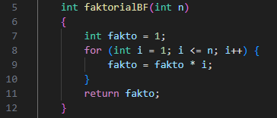

After:

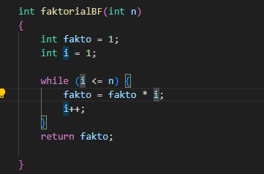

Output:

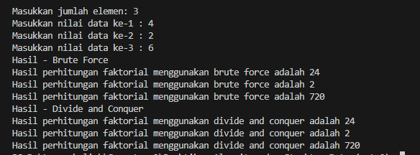

1. **Jelaskan perbedaan antara fakto *= i; dan int fakto = n * faktorialDC(n-1); !**

**Jawab:**

***fakto *= i;*** Digunakan untuk mengalikan nilai fakto dengan nilai i dan kemudian menetapkan hasilnya kembali ke variabel fakto. Sedangkan ***int fakto = n * faktorialDC(n-1);*** digunakan untuk melakukan perhitungan nilai faktorial menggunakan metode Divide and Conquer. Di sini, nilai faktorial dari n dihitung dengan mengalikan n dengan hasil dari pemanggilan rekursif faktorialDC(n - 1). Dalam rekursi ini, nilai faktorial untuk n - 1 dihitung secara rekursif hingga mencapai kondisi dasar (base case). Setelah itu, hasilnya dikalikan dengan n dan dikembalikan.

**Percobaan 2**

**Code:**

**Pangkat21.java**

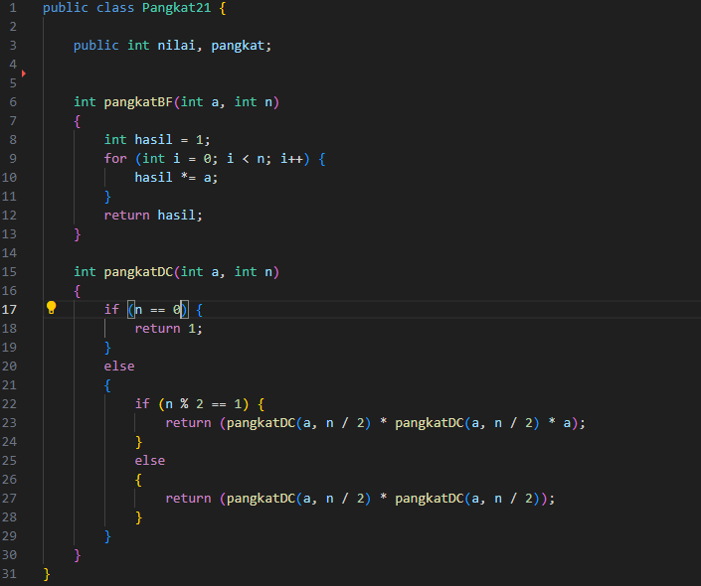

**MainPangkat21.java**

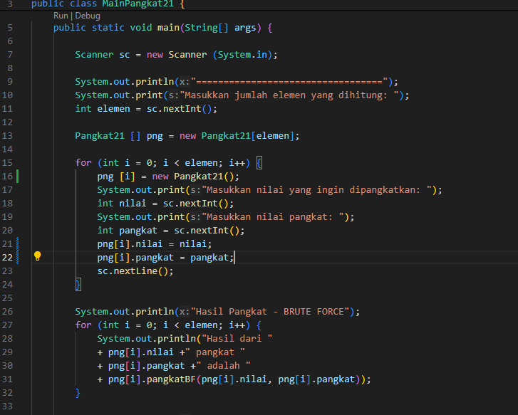

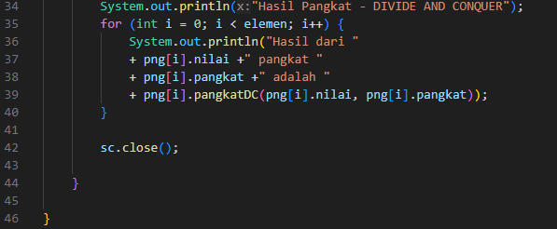

**Output:**

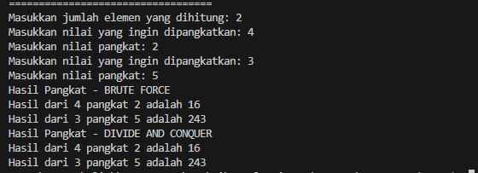

**Pertanyaan**

1. **Jelaskan mengenai perbedaan 2 method yang dibuat yaitu PangkatBF() dan PangkatDC()!**

**Jawab:**

Method PangkatBF() menggunakan loop *for* untuk mengalikan bilangan dasar sebanyak kali sesuai dengan pangkat yang diinginkan. Pada setiap iterasi, bilangan dasar akan dikalikan dengan dirinya sendiri sebanyak n kali. Sedangkan method PangkatDC() bekerja dengan cara membagi masalah menjadi dua bagian yang lebih kecil dan menyelesaikan setiap bagian secara terpisah, kemudian menggabungkan hasilnya. Jika pangkat (n) adalah bilangan genap, maka a^n = (a^(n/2)) * (a^(n/2)). Jika pangkat (n) adalah bilangan ganjil, maka a^n = a * (a^((n-1)/2)) * (a^((n-1)/2)).

1. **Apakah tahap combine sudah termasuk dalam kode tersebut?Tunjukkan!**

**Jawab:**

Tahap combine dalam algoritma divide-and-conquer (bagi dan taklukkan) menggabungkan solusi dari sub-masalah untuk menghasilkan solusi akhir. Pada kode pangkatDC, tahap combine terjadi di bagian else.

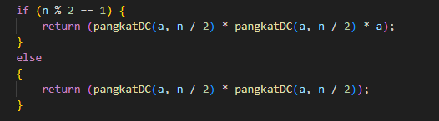

1. **Modifikasi kode program tersebut, anggap proses pengisian atribut dilakukan dengan konstruktor.**
2. **Tambahkan menu agar salah satu method yang terpilih saja yang akan dijalankan menggunakan switch-case!**

**Jawab:**

Before:

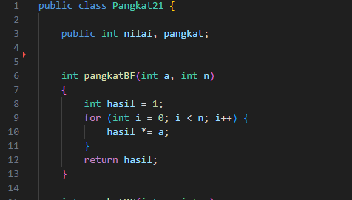

After:

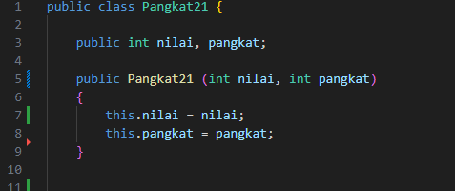

Before:

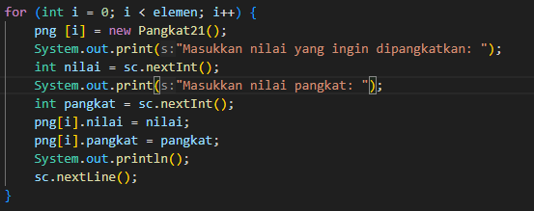

After:

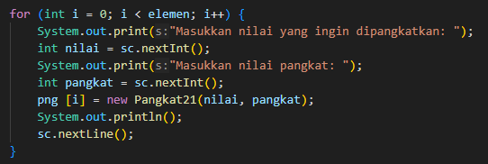

Before

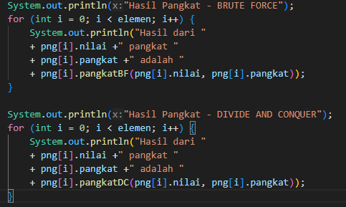

After

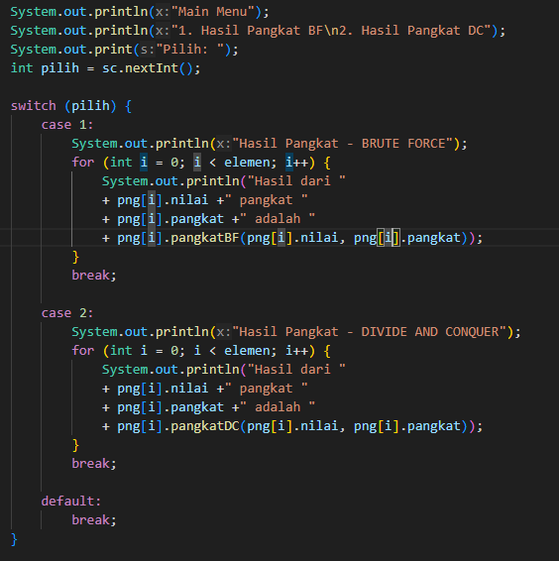

Output:

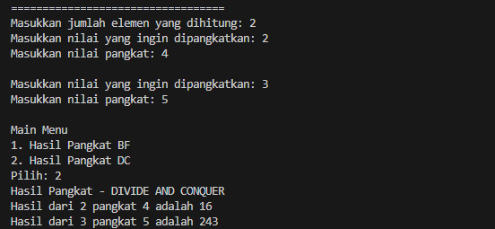

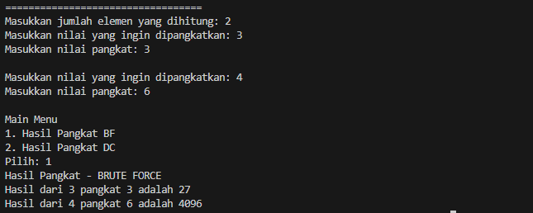

**Percobaan 3**

**Code:**

**Sum21.java**

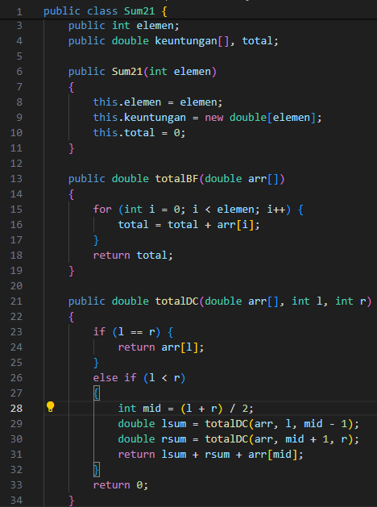

**MainSum21.java**

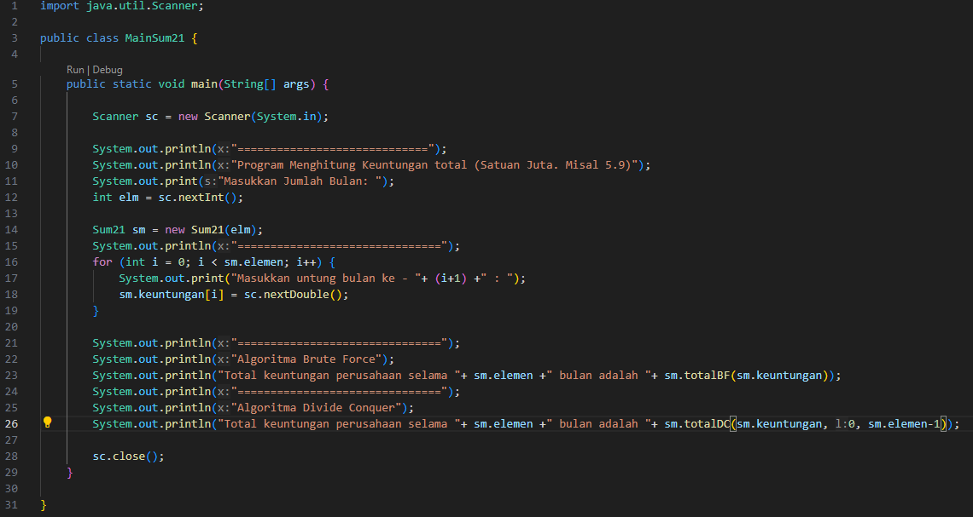

**Output:**

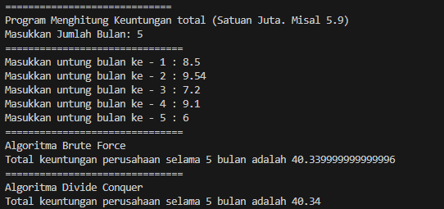

**Github:** [**https://github.com/rafiody16/Praktikum-Algoritma-dan-Struktur-Data--smt-2-/tree/main/Jobsheet%204/BruteForceDivideConquer**](https://github.com/rafiody16/Praktikum-Algoritma-dan-Struktur-Data--smt-2-/tree/main/Jobsheet%204/BruteForceDivideConquer)

**Pertanyaan**

1. **Mengapa terdapat formulasi return value berikut? Jelaskan!**



**Jawab:**

Formulasi return lsum + rsum + arr[mid]; digunakan untuk menggabungkan hasil dari submasalah yang lebih kecil menjadi hasil akhir dari pemecahan masalah yang lebih besar dalam pendekatan Divide and Conquer.

1. **Kenapa dibutuhkan variable mid pada method TotalDC()!**

**Jawab:**

Variabel mid pada metode totalDC() dibutuhkan untuk menentukan titik tengah dari rentang array yang sedang diproses. Pada pendekatan Divide and Conquer, array dibagi menjadi dua bagian yang lebih kecil untuk memecahkan masalah menjadi submasalah yang lebih sederhana.

1. **Program perhitungan keuntungan suatu perusahaan ini hanya untuk satu perusahaan saja. Bagaimana cara menghitung sekaligus keuntungan beberapa bulan untuk beberapa perusahaan.(Setiap perusahaan bisa saja memiliki jumlah bulan berbeda-beda)? Buktikan dengan program!**

**Jawab:**

Code:

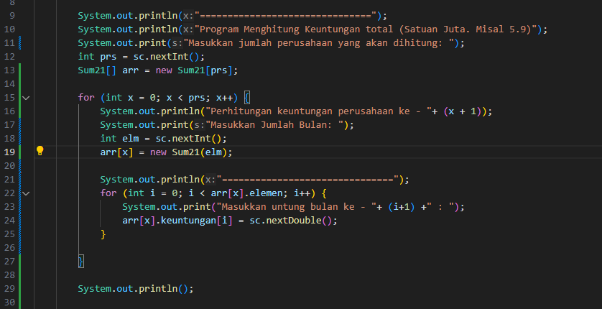

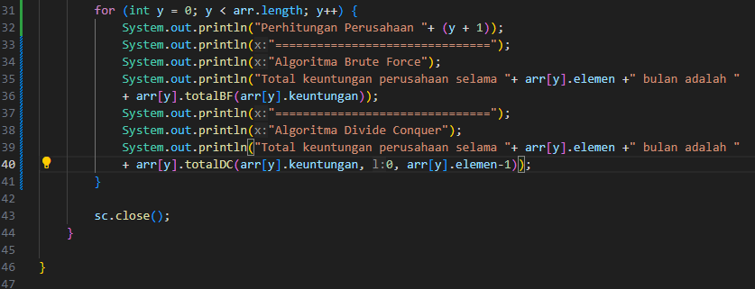

Output:

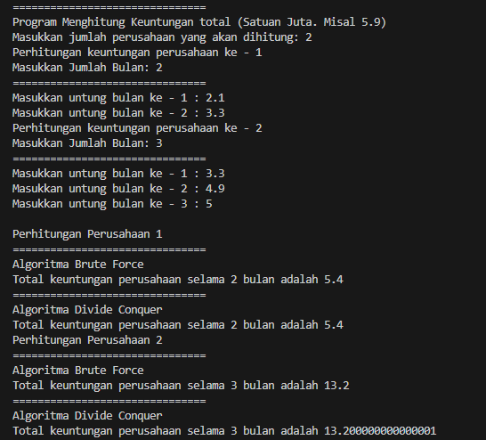

**Latihan Praktikum**

1. **Sebuah showroom memiliki daftar mobil dengan data sesuai tabel di bawah ini**

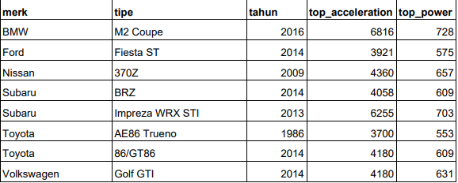

**Tentukan:**

1. **top_acceleration tertinggi menggunakan Divide and Conquer!**
2. **top_acceleration terendah menggunakan Divide and Conquer!**
3. **Rata-rata top_power dari seluruh mobil menggunakan Brute Force!**

**Jawab:**

Code:

Showroom21.java

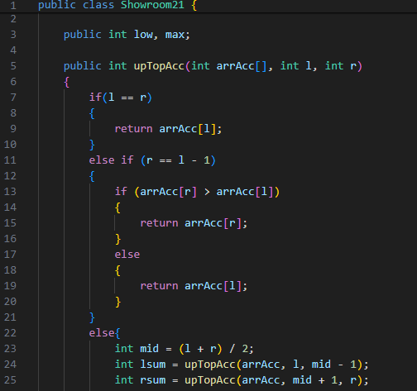

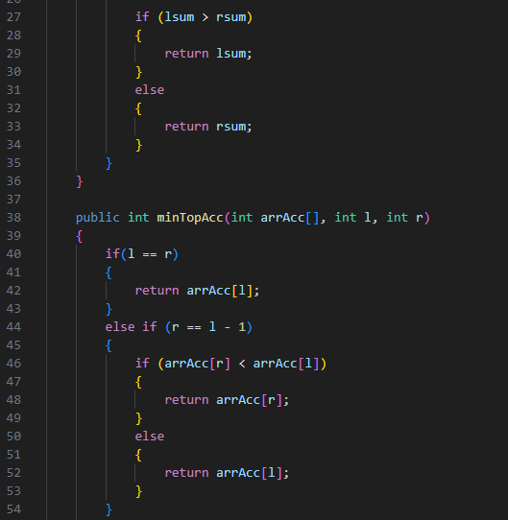

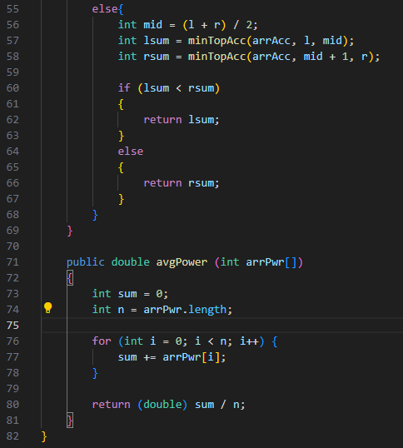

MainShowroom21.java

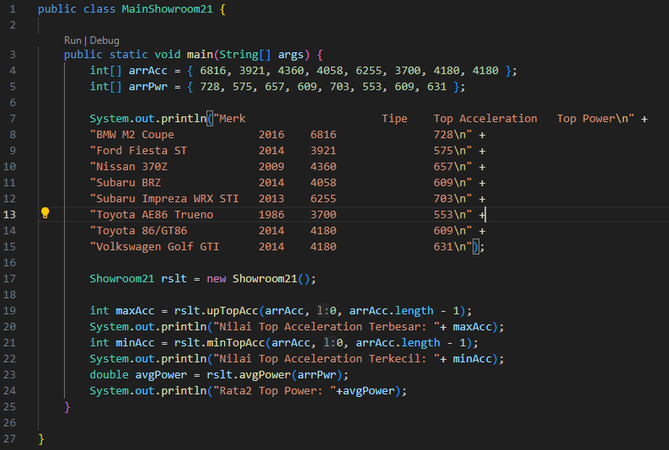

Output:

